TUẦN 24
Bài 55: PHÉP TRỪ TRONG PHẠM VI 10 000 (2 TIẾT)
I. YÊU CẦU CẦN ĐẠT:
1. Kiến thức, kĩ năng:
- HS thực hiện được phép trừ các số có đến bốn chữ số (có nhớ không quá hai lượt và không liên tiếp).
- Lựa chọn được phép toán đế giải quyết được các bài tập liên quan đến phép toán.
2. Năng lực
- Năng lực tự chủ, tự học: lắng nghe, trả lời câu hỏi, làm bài tập. Năng lực giải quyết vấn đề và sáng tạo: tham gia trò chơi, vận dụng. Năng lực giao tiếp và hợp tác: hoạt động nhóm.
3. Phẩm chất
- Phẩm chất nhân ái: Có ý thức giúp đỡ lẫn nhau trong hoạt động nhóm để hoàn thành nhiệm vụ. Phẩm chất chăm chỉ: Chăm chỉ suy nghĩ, trả lời câu hỏi; làm tốt các bài tập. Phẩm chất trách nhiệm: Giữ trật tự, biết lắng nghe, học tập nghiêm túc.
II. ĐỒ DÙNG DẠY HỌC
1. GV: Kế hoạch bài dạy, bài giảng Power point.
2. HS: SGK và các thiết bị, học liệu phụ vụ cho tiết dạy.
III. CÁC HOẠT ĐỘNG DẠY HỌC CHỦ YẾU
TIẾT 1: PHÉP TRỪ TRONG PHẠM VI 10 000
Ngày dạy: 24/2/2024
Hoạt động của giáo viên | Hoạt động của học sinh
1. Khởi động: (3p)  - GV tổ chức trò chơi để khởi động bài học.  - GV Nhận xét, tuyên dương.  - GV dẫn dắt vào bài mới  2. Khám phá (15p)  - GV hỏi HS:  + Em hãy kể tên một số ngọn núi ở Việt Nam.  + Đỉnh núi nào cao nhất ở Việt Nam?  + Đinh núi Phan-xi-păng cao bao nhiêu mét (so với mực nước biển)?  - GV dẫn dắt vào tình huống.Từ đó, GV dẫn dắt đến với kĩ thuật tính trừ.  - GV yêu cầu HS đưa ra phép tính thích hợp. Viết bảng con cách đặt phép tính trừ. Sau đó, GV hướng dân HS thực hiện trừ từng hàng lần lượt từ phải qua trái (tương tự như phép trừ có nhớ trong phạm vi 1 000).  - GV nhấn mạnh lại cách đặt phép tính trừ (tính dọc), sau đó hướng dẫn HS thực hiện trừ từng hàng lần lượt từ phải qua trái (tương tự như phép trừ có nhớ trong phạm vi 1 000). | - HS tham gia trò chơi  - HS lắng nghe.  - HS nêu  - HS nêu  - HS lắng nghe tình huống  - HS lần lượt nêu phép tính.  - HS thực hiện vào bảng con  - 1 HS lên bảng thực hiện; Nêu cách làm.  - Lắng nghe
3. Thực hành (15p)  Bài 1,2. (Làm việc cá nhân).  - GV tổ chức nhận xét, củng cố cách đặt tính và thứ tự thực hiện phép tính trừ.  - GV nhận xét, tuyên dương.  Bài 3: (Làm việc cá nhân)  - GV gọi HS đọc đề; HD phân tích đề:  + Đề bài cho biết gì, hỏi gì?  + Cần thực hiện phép tính gì?  - GV cho HS làm bài tập vào vở.  - Gọi HS chữa bài, HS nhận xét lẫn nhau.  - GV nhận xét, tuyên dương. | - HS thực hiện.  -HS lắng nghe.  - HS đọc đề;  + Trả lời.  - HS làm vào vở.  - Chữa bài; Nhận xét.
4. Vận dụng. (2p)  - GV tổ chức vận dụng bằng các hình thức như trò chơi Ai nhanh, ai đúng? để học sinh nhận biết cách đặt tính và thực hiện tính đúng  + Bài tập: Đúng điền Đ; Sai điền S vào chỗ chấm:  a) 4655 b) 4 655 c) 4655  - 438 - 438 - 438  275….. 4217 …… 4227 ……  - Nhận xét, tuyên dương | - HS tham gia chơi TC để vận dụng kiến thức đã học vào làm BT.  - Đáp án: a – S; b – Đ; c – S
TIẾT 2: PHÉP TRỪ TRONG PHẠM VI 10 000
Ngày dạy: 26/2/2024
Hoạt động của giáo viên | Hoạt động của học sinh
1. Khởi động. (3p)  - GV tổ chức trò chơi để khởi động bài học: Tìm nhà cho thỏ.  - GV Nhận xét, tuyên dương.  - GV dẫn dắt vào bài mới. | - HS tham gia trò chơi  +HS đặt tính và tính đúng thì sẽ giúp thỏ tìm được nhà của mình  - HS lắng nghe.
2. Luyện tập. (30p)  Bài 1. (Làm việc cá nhân)  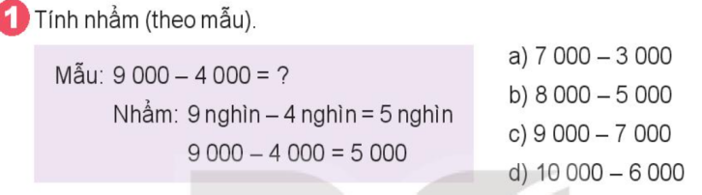  - Gọi HS trình bày nối tiếp theo mẫu.  - Nhận xét, chốt lại.  Bài2. (Làm việc cá nhân).  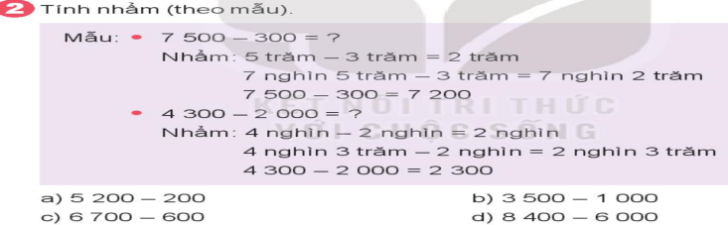  - GV tổ chức hỏi, đáp nhanh 2 bải tập này mà không cẩn yêu cầu HS viết vào vở.  - GV tổ chức nhận xét, củng cố cách nhẩm phép trừ các số tròn nghìn, tròn trăm trong phạm vi 10 000.  - GV nhận xét, tuyên dương.  Bài 3: (Làm việc cá nhân)  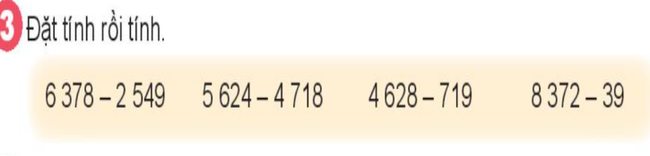  - GV tổ chức nhận xét, củng cố cách đặt tính và thứ tự thực hiện phép tính trừ.  - GV nhận xét, tuyên dương.  Bài 4: (Làm việc cá nhân)  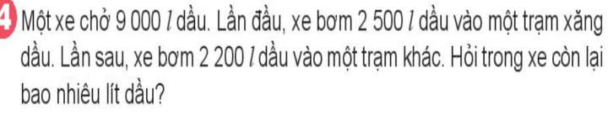  - GV gọi HS đọc đề; HD phân tích đề:  + Đề bài cho biết gì, hỏi gì?  + Làm thế nào để tính trong xe còn bao nhiêu lít dầu?  - GV cho HS làm bài tập vào vở.  - Gọi HS chữa bài, HS nhận xét lẫn nhau.  - GV nhận xét, tuyên dương. | - HS đọc đề.  - HS làm việc cá nhân.  - Nối tiếp nhẩm theo mẫu  - HS nhận xét, đối chiếu bài.  - Lắng nghe, ghi nhớ cách thực hiện  - HS đọc đề.  - HS làm việc cá nhân.  - HS làm bài vào vở  - Nối tiếp lên bảng đặt tính rồi tính  - HS nhận xét, đối chiếu bài.  - Lắng nghe, ghi nhớ cách thực hiện  - HS đọc đề;  - Trả lời.  - HS làm vào vở.  - Chữa bài; Nhận xét.  - Trả lời.  Bài giải  Cách 1: Sổ lít dầu xe chở dẩu đã bơm trong hai lần là:  2 500 + 2 200 = 4 700 (l)  Trong xe còn lại số lít dầu là:  9 000 - 4 700 = 4 300 (l)  Đáp số: 4 300 ldầu.
3. Vận dụng. (3p)  - GV tổ chức vận dụng bằng các hình thức như trò chơi Ai nhanh, ai đúng? để học sinh nhận biết cách đặt tính và thực hiện tính cộng đúng  + Bài tập: Tính nhẩm  a. 7000 - 2000 b. 5400 - 200  c. 4800 - 800 c. 2600 - 400  - Nhận xét, tuyên dương | - HS tham gia chơi TC để vận dụng kiến thức đã học vào làm BT.
IV. ĐIỀU CHỈNH SAU TIẾT DẠY (Nếu có)

~•~•~~•~•~~•~•~~•~•~•~•~•~•~•~•~
LUYỆN TOÁN: ÔN LUYỆN
I. YÊU CẦU CẦN ĐẠT:
1. Kiến thức, kĩ năng: Giúp học sinh củng cố kiến thức, kĩ năng:
- Thực hiện được phép cộng, trừ các số trong phạm vi 10000, nhân số có bốn chữ số với số có một chữ số (không nhớ hai lần liên tiếp).
- Vận dụng giải các bài toán thực tế liên quan đến phép nhân số có bốn chữ số với số có một chữ số.
2. Năng lực, phẩm chất:
- Phát triển năng lực phát triển tư duy định lượng trong không gian thông qua các tình huống liên quan đến diện tích. Năng lực tự chủ, tự học: lắng nghe, trả lời câu hỏi, làm bài tập. Năng lực giải quyết vấn đề và sáng tạo: giải quyết được vấn đề với dạng toán vận dụng thực tế. Năng lực giao tiếp và hợp tác: giao tiếp với thầy cô, bạn bè trong các hoạt động học tập.
- Phẩm chất nhân ái: Có ý thức giúp đỡ lẫn nhau trong các hoạt động học tập để hoàn thành nhiệm vụ. Phẩm chất chăm chỉ: Chăm chỉ suy nghĩ, trả lời câu hỏi; làm tốt các bài tập. Phẩm chất trách nhiệm: Giữ trật tự, biết lắng nghe, học tập nghiêm túc.
II. ĐỒ DÙNG DẠY HỌC
1. GV: Bài tập, slide bài giảng.
2. HS: Vở ôn luyện

III. CÁC HOẠT ĐỘNG DẠY HỌC CHỦ YẾU
ÔN LUYỆN
Ngày dạy: 26/2/2024
Hoạt động của giáo viên | Hoạt động của học sinh
1. Khởi động (3 phút)  - GV tổ chức cho Hs hát  - GV dẫn dắt vào bài mới  2. Luyện tập, thực hành (30 phút)  * Hoạt động 1: GV giao BT cho HS làm bài.  - GV cho Hs làm bài trong vòng 15 phút.  - Gv quan sát, giúp đỡ, nhắc nhở tư thế ngồi học cho Hs; chấm chữa bài và gọi Hs đã được cô chấm chữa lên làm bài.  - HS làm xong bài GV cho HS đổi vở kiểm tra bài cho nhau.  Hoạt động 2: Chữa bài:  - GV gọi HS chữa lần lượt các bài:  * Bài 1: Đặt tính rồi tính ( HS lên bảng làm bài, trình bày trước lớp)  a) 2431 + 6365 534 + 7698 9807 + 657  b) 6531 – 2438 1043 – 764 710 – 592  c) 3210 x 3 2307 x 4 1657 x 5  * Bài 2: Giải bài toán:  a) Tính chu vi mảnh đất hình chữ nhật có chiều dài 1012 m, chiều rộng 378 m.  b) Tính chu vi hình vuông có cạnh dài 2305cm.  - YC 1 HS trình bày lên bảng  - GV nhận xét bài làm trên bảng, khen học sinh thực hiện tốt.  - Có cách viết lời giải khác không?  3. Vận dụng (2 phút)  - GV nhận xét giờ học.  - GV dặn HS về xem lại bài và chuẩn bị bài sau. | - HS thực hiện  - HS lắng nghe  - HS đánh dấu bài tập cần làm vào vở.  - HS đánh dấu bài tập cần làm vào vở.  -Hs làm bài, nhận xét.  - HS cùng bàn đổi vở kiểm tra bài.  - HS nhận xét  - HS nghe
IV. ĐIỀU CHỈNH SAU TIẾT HỌC (Nếu có)
........................................................................................................................................................
........................................................................................................................................................
~•~•~~•~•~~•~•~~•~•~•~•~•~•~•~•~
Bài 56: NHÂN SỐ CÓ BỐN CHỮ SỐ VỚI SỐ CÓ MỘT CHỮ SỐ (3 TIẾT)
I. YÊU CẦU CẦN ĐẠT:
1. Kiến thức, kĩ năng
- Thực hiện được phép nhân số có bốn chữ số với số có một chữ số (không nhớ hai lần liên tiếp).
- Thực hiện được nhân nhẩm trong những trường hợp đơn giản.
- Vận dụng giải các bài toán thực tế liên quan đến phép nhân số có bốn chữ số với số có một chữ số và bài toán giải bằng hai bước tính
2. Năng lực, phẩm chất
- Phát triển năng lực giao tiếp toán học. Năng lực tự chủ, tự học: lắng nghe, trả lời câu hỏi, làm bài tập. Năng lực giải quyết vấn đề và sáng tạo: tham gia trò chơi, vận dụng. Năng lực giao tiếp và hợp tác: hoạt động nhóm.
- Phẩm chất nhân ái: Có ý thức giúp đỡ lẫn nhau trong hoạt động nhóm để hoàn thành nhiệm vụ. Phẩm chất chăm chỉ: Chăm chỉ suy nghĩ, trả lời câu hỏi; làm tốt các bài tập. Phẩm chất trách nhiệm: Giữ trật tự, biết lắng nghe, học tập nghiêm túc.
II. ĐỒ DÙNG DẠY HỌC
1. GV: Kế hoạch bài dạy, bài giảng Power point.
2. HS: SGK, vở, bảng con.

III. CÁC HOẠT ĐỘNG DẠY HỌC CHỦ YẾU
TIẾT 1: NHÂN SỐ CÓ BỐN CHỮ SỐ VỚI SỐ CÓ MỘT CHỮ SỐ
Ngày dạy: 27/2/2024
Hoạt động của giáo viên | Hoạt động của học sinh
1. Khởi động (3p)  - GV tổ chức trò chơi “ Ai nhanh hơn” để khởi động bài học.  + Câu 1: 5 200 – 200 = ?  + Câu 2: 6 378 – 2 549 = ?  - GV Nhận xét, tuyên dương.  - GV dẫn dắt vào bài mới | - HS tham gia trò chơi  + Trả lời: 5 000  + Trả lời: 3 829  - HS lắng nghe.
2. Khám phá (15p)  -GV giới thiệu tình huống: “Một chú thuyền trưởng là chủ của hai chiếc sà lan chở gạo. Trên mỗi chiếc sà lan có 1 034 bao gạo. Hỏi cả hai chiếc sà lan có bao nhiêu bao gạo?”  - GVđặt vấn đề rằng nếu có 7 chiếc sà lan thì cộng lại sẽ rất mất công, vì thế nên sử dụng phép nhân.  - GV viết ra bảng phép nhân: “1 034 × 2”.  -GV hướng dẫn thuật toán thực hiện phép nhân (như trong SGK).  - GV gọi một số em đọc lại các bước tính.  - GV nêu tình huốn: “Lần này chú thuyền trưởng thuê thêm một chiếc sà lan nữa. Vậy là chú có ba chiếc sà lan chở gạo, mỗi chiếc chở 1 225 bao gạo.”  - GV viết ra bảng phép nhân: “1 225 × 3”.  - GV cho HS tự thực hiện với sự tham khảo các bước của phép tính trước  - GV chữa bài, nhận xét  - GV chốt lại kĩ thuật tính, nhấn mạnh lại:  + Phép nhân thực hiện từ phải qua trái.  + Nếu kết quả một phép nhân chữ số một hàng của thừa số thứ nhất ra kết quả lớn hơn 10 thì phải nhớ số chục sang hàng tiếp theo.  3. Luyện tập. (15p)  Bài 1. (Làm việc nhóm 4) Tính  - GV hướng dẫn cho HS đọc yêu cầu BT 1.  - GV tổ chức thi đua giữa bốn nhóm theo hình thức tiếp sức. Mỗi nhóm gồm bốn bạn và lần lượt từng bạn lên thực hiện phép tính. Nhóm nào làm chính xác và nhanh hơn thì thắng.  - GV nhận xét, tuyên dương.  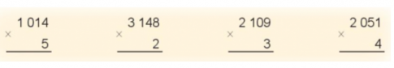  Bài 2: (Làm việc cá nhân) Đặt tính rồi tính  - GV hướng dẫn cho HS đọc yêu cầu BT 2.  - GV cho HS làm vào bảng  - GV chữa bài, nhận xét HS  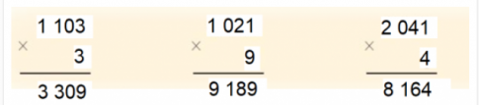  Bài 3: (Làm việc nhóm 2) Tính nhẩm  - GV hướng dẫn cho HS đọc yêu cầu BT 3.  - GV hướng dẫn HS tính nhẩm theo mẫu.  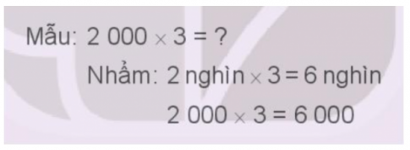  - GV cho HS làm bài vào vở  - GV nhận xét, tuyên dương.  Bài 4. (Làm việc cá nhân)  - GV hướng dẫn cho HS đọc yêu cầu BT 4.  - GV yêu cầu HS nhắc lại cách tính chu vi hình vuông.  - GV cho HS làm bài vào vở  - GV Nhận xét, tuyên dương. | - HS thực hiện phép cộng để tìm kết quả.  - HS lắng nghe.  - HS ghi vào bảng  - HS lắng nghe  - 1 vài HS nêu lại  - HS nêu phép nhân để tìm kết quả.  - HS ghi vào bảng  - HS thực hiện phép tính  - HS lắng nghe  - 1 HS nêu đọc yêu cầu BT1  - Các nhóm chơi trò chơi  HS lắng nghe  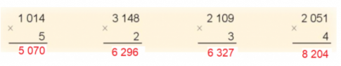  - 1 HS nêu đọc yêu cầu BT2  - HS làm vào bảng  - HS lắng nghe  - 1 HS nêu đọc yêu cầu BT3  - HS lắng nghe  - HS làm vào vở  - 1 HS nêu đọc yêu cầu BT4  - 1 vài HS nêu lại  Bài giải  Chu vi khu đất là:  1 617 x 4 = 6 468 (m)  Đáp số: 6 468 mét.  - HS lắng nghe
3. Vận dụng. (3p)  - GV tổ chức vận dụng bằng các hình thức như trò chơi, hái hoa,...sau bài học để học sinh củng cố lại bài đã học.  + Câu 1: 2 000 x 2 = ?  + Câu 2: 1 102 x 2 = ?  - Nhận xét, tuyên dương | - HS tham gia để vận dụng kiến thức đã học vào thực tiễn.  + HS trả lời:  Câu 1: 4 000  Câu 2: 2 204
TIẾT 2: NHÂN SỐ CÓ BỐN CHỮ SỐ VỚI SỐ CÓ MỘT CHỮ SỐ
Ngày dạy: 28/2/2024
Hoạt động của giáo viên | Hoạt động của học sinh
1. Khởi động. (3p)  - GV tổ chức trò chơi “ Rung chuông vàng ” để khởi động bài học.  + Câu 1: 3 000 x 2 == ?  + Câu 2: 1 103 x 3 = ?  - GV Nhận xét, tuyên dương.  - GV dẫn dắt vào bài mới | - HS tham gia trò chơi  + Trả lời: 6 000  + Trả lời: 3 309  - HS lắng nghe.
2. Luyện tập. (30p)  Bài 1. (Làm việc nhóm 3) Tính  - GV hướng dẫn cho HS đọc yêu cầu BT 1.  - GV tổ chức thi đua giữa ba nhóm theo hình thức tiếp sức. Mỗi nhóm gồm ba bạn và lần lượt từng bạn lên thực hiện phép tính. Nhóm nào làm chính xác và nhanh hơn thì thắng.  - GV nhận xét, tuyên dương.  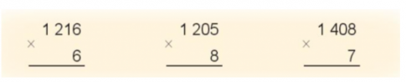  Bài 2: (Làm việc cá nhân) Đặt tính rồi tính  - GV hướng dẫn cho HS đọc yêu cầu BT 2.  - GV cho HS làm vào bảng  - GV chữa bài, nhận xét HS  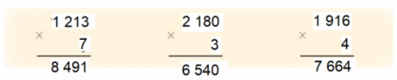  Bài 3: (Làm việc nhóm 2) Số?  - GV hướng dẫn cho HS đọc yêu cầu BT 3.  - GV hướng dẫn thực hiện phép tính từ trái qua phải.  - GV kể 1 câu chuyện để dẫn dắt HS: Một chú voi ma-mút 5 tuổi cân nặng 805 kg. Sau 6 năm, do thức ăn dồi dào, nên chú ấy tăng gấp đôi cân nặng. Hai năm tiếp theo đói kém, chú voi đến tuổi 13 thì giảm 200 kg cân nặng. Lại 10 năm nữa trôi qua, nhờ trời nên thức ăn đầy đủ, phong phú, chú voi ở tuổi 23 tăng gấp 3 lần cân nặng. Quá trình tăng cân của chú voi biểu diễn bằng sơ đồ sau. Em hãy hoàn thành sơ đồ ấy nhé!”.  - GV cho HS làm bài vào vở  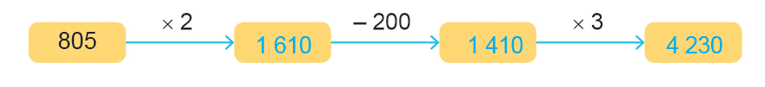  - GV nhận xét, tuyên dương.  Bài 4. (Làm việc cá nhân)  - GV hướng dẫn cho HS đọc yêu cầu BT 4.  - GV yêu cầu HS tóm tắt bài toán  - GV cho HS làm bài vào vở  Bài giải  Số lít dầu bác Sáu cần chuẩn bị là:  3 050 x 3 = 9 150 (l)  Đáp số: 9 150 l dầu.  - GV Nhận xét, tuyên dương. | - 1 HS nêu đọc yêu cầu BT1  - Các nhóm chơi trò chơi  HS lắng nghe  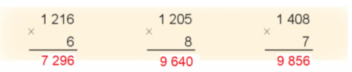  - 1 HS nêu đọc yêu cầu BT2  - HS làm vào bảng  - HS lắng nghe  - 1 HS nêu đọc yêu cầu BT3  - HS lắng nghe  - HS làm vào vở  - 1 HS nêu đọc yêu cầu BT4  - HS làm vào nháp  -HS làm vào nháp  - HS lắng nghe
3. Vận dụng. (3p)  - GV tổ chức vận dụng bằng các hình thức như trò chơi, hái hoa,...sau bài học để học sinh củng cố lại bài đã học.  + Câu 1: 803 x 2 = ?  + Câu 2: 1215 x 7 = ?  - Nhận xét, tuyên dương | - HS tham gia để vận dụng kiến thức đã học vào thực tiễn.  + HS trả lời:  Câu 1: 1 606  Câu 2: 8 505
TIẾT 3: NHÂN SỐ CÓ BỐN CHỮ SỐ VỚI SỐ CÓ MỘT CHỮ SỐ
Ngày dạy: 29/2/2024
Hoạt động của giáo viên | Hoạt động của học sinh
1. Khởi động. (3p)  - GV tổ chức trò chơi “ Rùa và thỏ ” để khởi động bài học.  + Câu 1: 2 180 x 3 = ?  + Câu 2: 1 916 x 4 = ?  - GV Nhận xét, tuyên dương.  - GV dẫn dắt vào bài mới.  2. Luyện tập. (30p)  Bài 1: (Làm việc cá nhân) Đặt tính rồi tính  - GV hướng dẫn cho HS đọc yêu cầu BT 1.  - GV cho HS làm vào bảng  - GV chữa bài, nhận xét HS  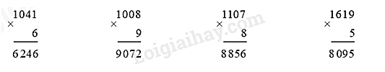  Bài 2: (Làm việc cá nhân) Số?  - GV hướng dẫn cho HS đọc yêu cầu BT 2.  - GV cho HS làm bài vào vở  - GV nhận xét, tuyên dương.  Bài giải  Ban đầu sư đoàn có số người là:  1 300 x 4 = 5 200 (người)  Sau khi bổ sung thêm 450 người, sư đoàn có số người là: 5 200 + 450 = 5 650 (người)  Đáp số: 5 650 người.  Bài 3. (Làm việc nhóm 2)  - GV hướng dẫn cho HS đọc yêu cầu BT 3  - GV : Bài tập mô tả cuộc thi cử tạ của hai lực sĩ mèo và rùa. Mỗi lực sĩ nâng tạ có gắn các đĩa tạ hai bên. Có ba loại đĩa tạ là loại đĩa 1 000 g, 500 g và 100 g. Trong bài này, chúng ta bỏ qua khối lượng của đòn tạ và khoá tạ.  - GV yêu cầu HS quan sát tranh để tính số cân nặng các đĩa tạ mà mèo, và rùa nâng được.  - GV Nhận xét, tuyên dương.  Bài 4. (Làm việc nhóm 4)  - GV hướng dẫn cho HS đọc yêu cầu BT4  - GV hướng dẫn HS thực hiện lần lượt từng phép nhân từ phải qua trái để tìm các chữ số còn thiếu:  + Ở hàng đơn vị, 4 nhân 5 bằng 20, do đó chữ số hàng đơn vị còn thiếu ở kết quả là 0;  + Ở hàng chục, 4 nhân 1 bằng 4, thêm 2 (từ hàng đơn vị nhớ sang) là 6, do đó chữ số hàng chục còn thiếu ở kết quả là 6;  + Ở hàng trăm, 4 nhân với chữ số chưa biết của thừa số thứ nhất có tận cùng là 8, chữ số đó có thể là 2 hoặc 7 đều hợp lí;  + Ở hàng nghìn của kết quả, làm tương tự như ở hàng chục và đơn vị thì kết quả có thể là 4 hoặc 6.  Như vậy phép nhân đầy đủ có thể là một trong hai đáp án sau:  -GV yêu cầu HS thảo luận nhóm 4 làm bài tập b  - GV nhận xét tuyên dương.  3. Vận dụng. (3p)  - GV tổ chức vận dụng bằng các hình thức như trò chơi, hái hoa,...sau bài học để học sinh củng cố lại bài đã học.  + Câu 1: 1 042 x 6 = ?  + Câu 2: 1215 x 5 = ?  - Nhận xét, tuyên dương | - HS tham gia trò chơi  + Trả lời: 6 000  + Trả lời: 3 309  - HS lắng nghe.  - 1 HS nêu đọc yêu cầu BT1  - HS làm vào bảng  - 1 HS nêu đọc yêu cầu BT2  - HS làm vào vở  - HS lắng nghe  - 1 HS nêu đọc yêu cầu BT3  - HS lắng nghe.  -HS: Mèo nâng được 3 100 g mỗi bên và cả hai bên có tổng cân nặng các đĩa tạ là 6 200 g. Rùa nâng được mỗi bên là 1 600 g, và cả hai bên là 3 200 g.  - HS lắng nghe  - 1 HS nêu đọc yêu cầu BT4  - HS lắng nghe  -HS làm bài tập  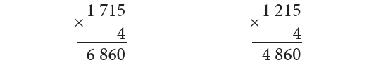  -HS lắng nghe  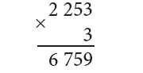  - HS tham gia để vận dụng kiến thức đã học vào thực tiễn.  + HS trả lời:  Câu 1: 6 252  Câu 2: 6 075
IV. ĐIỀU CHỈNH SAU TIẾT DẠY (Nếu có)

~•~•~~•~•~~•~•~~•~•~•~•~•~•~•~•~
Bài 57: CHIA SỐ CÓ BỐN CHỮ SỐ CHO SỐ CÓ MỘT CHỮ SỐ (3 TIẾT)
I. YÊU CẦU CẦN ĐẠT:
1. Kiến thức, kĩ năng:
- Thực hiện được phép chia số có bốn chữ số cho số có một chữ số.
- Thực hiện được phép chia nhẩm trong trường hợp đơn giản.
- Vận dụng giải các bài toán thực tế liên quan đến phép chia số có bốn chữ số cho số có một chữ số và bài toán giải bằng hai bước tính.
2. Năng lực, phẩm chất.
- Phát triển năng lực giao tiếp toán học. Năng lực tự chủ, tự học: lắng nghe, trả lời câu hỏi, làm bài tập. Năng lực giải quyết vấn đề và sáng tạo: tham gia trò chơi, vận dụng. Năng lực giao tiếp và hợp tác: hoạt động nhóm.
- Phẩm chất nhân ái: Có ý thức giúp đỡ lẫn nhau trong hoạt động nhóm để hoàn thành nhiệm vụ. Phẩm chất chăm chỉ: Chăm chỉ suy nghĩ, trả lời câu hỏi; làm tốt các bài tập. Phẩm chất trách nhiệm: Giữ trật tự, biết lắng nghe, học tập nghiêm túc.
II. ĐỒ DÙNG DẠY HỌC
1. GV: Kế hoạch bài dạy, bài giảng Power point.
2. HS: SGK, vở, bảng con.

III. CÁC HOẠT ĐỘNG DẠY HỌC CHỦ YẾU
TIẾT 1: CHIA SỐ CÓ BỐN CHỮ SỐ CHO SỐ CÓ MỘT CHỮ SỐ
Ngày dạy: 1/3/2024
Hoạt động của giáo viên | Hoạt động của học sinh
1. Khởi động. (3p)  - GV tổ chức trò chơi “ Ai nhanh hơn” để khởi động bài học.  + Câu 1: 1 022 x 6 = ?  + Câu 2: 1225 x 3 = ?  - GV Nhận xét, tuyên dương.  - GV dẫn dắt vào bài mới | - HS tham gia trò chơi  + Trả lời: 6 132  + Trả lời: 3 675  - HS lắng nghe.
2. Khám phá. (12p)  - GV giới thiệu tình huống: “Bạn Rô-bốt đi làm thêm ở nhà máy sản xuất bút chì. Bạn ấy phụ trách đóng gói bút chì. Số bút chì sản xuất được là 6 408 cái phải đem chia đều vào 2 thùng. Hỏi mỗi thùng có bao nhiêu chiếc bút chì?”.  – GV dẫn dắt đến phép chia và viết ra: “6 408 : 2”.  - GV hướng dẫn thuật toán thực hiện phép chia (như trong SGK).  - GV gọi một số em đọc lại các bước tính.  - GV cho HS làm thêm một phép tính : 6 402 : 2 để củng cố lại kĩ năng thực hiện.  - GV hướng dẫn thuật toán chia 1 275 cho 3 như SGK.  - GV cho một phép :2 198 : 7 = ? để HS thực hiện  .- GV chữa bài, nhận xét  - GV chốt lại kĩ thuật tính, nhấn mạnh lại:  + Thực hiện phép chia từ trái qua phải;  + Nếu một phép chia thành phần có dư thì hạ số dư xuống hàng dưới cho phép chia thành phần tiếp theo;  + Trường hợp số đang xét bé hơn số chia thì hạ tiếp chữ số của hàng tiếp theo xuống ghép cặp.  3. Luyện tập. (18p)  Bài 1. (Làm việc nhóm 4) Tính  - GV hướng dẫn cho HS đọc yêu cầu BT 1.  - GV tổ chức thi đua giữa bốn nhóm theo hình thức tiếp sức. Mỗi nhóm gồm bốn bạn và lần lượt từng bạn lên thực hiện phép tính. Nhóm nào làm chính xác và nhanh hơn thì thắng.  - GV nhận xét, tuyên dương.  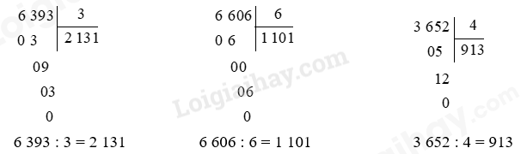  Bài 2: (Làm việc cá nhân)  - GV hướng dẫn cho HS đọc yêu cầu BT 2.  - GV cho HS làm vào vở  - GV chữa bài, nhận xét HS  Bài 3: (Làm việc nhóm 2) Số?  - GV hướng dẫn cho HS đọc yêu cầu BT 3.  - GV cho HS làm bài vào vở  a) Trang trại thứ hai có số con vịt là  4 500 : 3 = 1 500 (con vịt)  b) Cả hai trang trại có số con vịt là  4 500 + 1 500 = 6 000 (con vịt)  Đáp số: a) 1 500 con vịt  b) 6 000 con vịt  - GV nhận xét, tuyên dương. | - HS lắng nghe.  - HS ghi vào bảng  - HS lắng nghe  - 1 vài HS nêu lại  - HS làm bài  - HS lắng nghe  - HS thực hiện phép tính  - HS lắng nghe  - 1 HS nêu đọc yêu cầu BT1  - Các nhóm chơi trò chơi  - HS lắng nghe  - HS nêu đọc yêu cầu BT2  - HS làm vào vở  - HS lắng nghe  Bài giải  Mỗi ngày nhà máy sản xuất được số bánh răng là:  4 575 : 5 = 915 (bánh răng)  Đáp số: 915 bánh răng  - HS nêu đọc yêu cầu BT3  - HS làm vào vở
3. Vận dụng. (3p)  - GV tổ chức vận dụng bằng các hình thức như trò chơi, hái hoa,...sau bài học để học sinh củng cố lại bài đã học.  + Câu 1: 1 275 : 3 = ?  + Câu 2: 6 408 : 2 = ?  - Nhận xét, tuyên dương | - HS tham gia để vận dụng kiến thức đã học vào thực tiễn.  + HS trả lời:  Câu 1: 425  Câu 2: 3 204
TIẾT 2: CHIA SỐ CÓ BỐN CHỮ SỐ CHO SỐ CÓ MỘT CHỮ SỐ
Ngày dạy: 4/3/2024
Hoạt động của giáo viên | Hoạt động của học sinh
1. Khởi động: (3p)  - GV tổ chức trò chơi “ Ai nhanh hơn” để khởi động bài học.  + Câu 1: 1 022 x 6 = ?  + Câu 2: 1225 x 3 = ?  - GV Nhận xét, tuyên dương.  - GV dẫn dắt vào bài mới | - HS tham gia trò chơi  + Trả lời: 6 132  + Trả lời: 3 675  - HS lắng nghe.
2. Khám phá (10p)  - GV giới thiệu tình huống: “Phú ông về già muốn nghỉ ngơi nên đem đổi hết gà lấy thóc. Cứ 3 con gà đổi được 1 thúng thóc. Hỏi phú ông đổi được nhiều nhất bao nhiêu thúng thóc và còn thừa mấy con gà?”.  –GV dẫn dắt đến phép chia và viết ra phép chia:  “9 365 : 3”.  - “Để tìm câu trả lời, chúng ta đặt phép chia là 9 365 chia cho 3, trong đó 9 365 là số con gà và 3 là số gà đổi được 1 thúng thóc.”  -GV hướng dẫn thuật toán thực hiện phép chia (như trong SGK).  - GV gọi một số em đọc lại các bước tính.  - GV cho HS làm thêm một phép tính để củng cố lại kĩ năng thực hiện.  - GV hướng dẫn thuật toán chia 2 249 cho 4 như SGK.  - GV cho một phép : 5 769 : 8 = ? để HS thực hiện  .- GV chữa bài, nhận xét  - GV chốt lại kĩ thuật tính, nhấn mạnh lại:  + Thực hiện phép chia từ trái qua phải;  + Nếu một phép chia thành phần có dư thì hạ số dư xuống hàng dưới cho phép chia thành phần tiếp theo;  + Trường hợp số đang xét bé hơn số chia thì hạ tiếp chữ số của hàng tiếp theo xuống ghép cặp.  + Các phép chia vừa thực hiện đều có số dư khác 0.  3. Luyện tập (20p)  Bài 1. (Làm việc nhóm) Tính  - GV hướng dẫn cho HS đọc yêu cầu BT 1.  - GV chia 2 đội làm 2 bài tập  - GV nhận xét, tuyên dương.  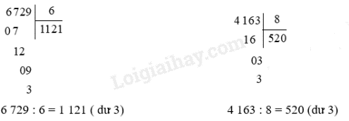  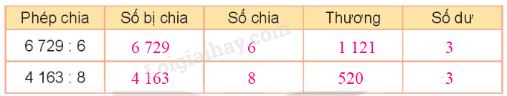  Bài 2: (Làm việc cá nhân)  - GV hướng dẫn cho HS đọc yêu cầu BT 2.  - GV cho HS làm vào vở  - GV chữa bài, nhận xét HS  Bài giải  Số nhóm và số người còn dư là:  6 308 : 7 = 901 (dư 1)  Đáp số: 901 nhóm dư 1 người.  -Mở rộng: Tướng quân Cao Lỗ là một vị tướng giỏi của An Dương Vương. Theo truyền thuyết, ông là người chế tạo ra nỏ thần mỗi lần bắn được hàng trăm mũi tên. GV có thể kể thêm chi tiết để câu chuyện thêm thuyết phục: “Mỗi chiếc nỏ của tướng quân có thể bắn ra hàng trăm mũi tên mỗi lần. Mỗi chiếc nỏ cần 7 người sử dụng.”.  -Hình vẽ minh hoạ thành luỹ bằng đất và trang phục (dựa trên phỏng đoán) thời An Dương Vương.  Bài 3: (Làm việc nhóm 2) Số?  - GV hướng dẫn cho HS đọc yêu cầu BT 3.  -GV cho HS tóm tắt bài bằng sơ đồ  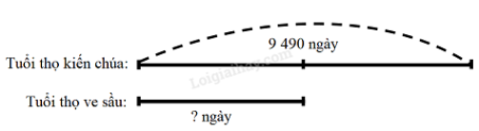  - GV cho HS làm bài vào vở  - MR: Trong thực tế, tuổi thọ của ve sầu rất đa dạng, chẳng hạn giống ve sầu Neotibicen (màu xanh) sống từ 2 đến 5 năm còn giống ve sầu Magicicada (màu đen nâu) có tuổi thọ từ 13 đến 17 năm. “Trứng nở thành ấu trùng con sẽ chui ngay xuống đất. Sau một thời gian dài ấu trùng ve sầu sẽ chui lên mặt đất, lột xác để ca hát và sinh sản trong một thời gian rất ngắn.”. Nhưng khi chui lên khỏi mặt đất, ve sầu sẽ phải đối mặt với nhiều loài ăn thịt như con chim cu cu (trong hình).  - GV nhận xét, tuyên dương. | - HS lắng nghe.  - HS ghi vào bảng  - HS lắng nghe  - 1 vài HS nêu lại  - HS làm bài  - HS lắng nghe  - HS thực hiện phép tính  - HS lắng nghe  - 1 HS nêu đọc yêu cầu BT1  - Các nhóm chơi trò chơi  -HS lắng nghe  - HS nêu đọc yêu cầu BT2  - HS làm vào vở  - HS lắng nghe  - HS nêu đọc yêu cầu BT3  - HS làm vào vở: Bài giải  Tuổi thọ của ve sầu là: 9 490 : 2 = 4 745 (ngày) Đáp số: 4 745 ngày.  - Lắng nghe.
4. Vận dụng (2p)  - GV tổ chức vận dụng bằng các hình thức như trò chơi, hái hoa,...sau bài học để học sinh củng cố lại bài đã học.  + Câu 1: 9 365 : 3 = ?  + Câu 2: 2 249 : 4 = ?  - Nhận xét, tuyên dương | - HS tham gia để vận dụng kiến thức đã học vào thực tiễn.  + HS trả lời:  Câu 1: 3 121 ( dư 2)  Câu 2: 562( dư 1)
TIẾT 3: CHIA SỐ CÓ BỐN CHỮ SỐ CHO SỐ CÓ MỘT CHỮ SỐ
Ngày dạy: 5/3/2024
Hoạt động của giáo viên | Hoạt động của học sinh
1. Khởi động: (3p)  - GV tổ chức trò chơi “ Ai nhanh hơn” để khởi động bài học.  + Câu 1: 1 022 x 6 = ?  + Câu 2: 1225 x 3 = ?  - GV Nhận xét, tuyên dương.  - GV dẫn dắt vào bài mới | - HS tham gia trò chơi  + Trả lời: 6 132  + Trả lời: 3 675  - HS lắng nghe.
2. Luyện tập ( 30p)  Bài 1. (Làm việc nhóm) Đặt Tính rồi tính  - GV hướng dẫn cho HS đọc yêu cầu BT 1.  - GV chia 4 đội làm 4 bài tập  - GV nhận xét, tuyên dương.  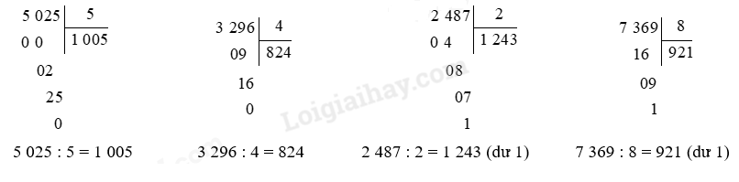  Bài 2: (Làm việc cá nhân)  - GV hướng dẫn cho HS đọc yêu cầu BT 2.  - GV hướng dẫn HS tính nhẩm theo mẫu.  - GV cho HS làm vào vở  - GV chữa bài, nhận xét HS  a) 7 nghìn : 7 = 1 nghìn  7 000 : 7 = 1 000.  b) 9 nghìn : 3 = 3 nghìn  9 000 : 3 = 3 000.  c) 8 nghìn : 4 = 2 nghìn  8 000 : 4 = 2 000  Bài 3: (Làm việc nhóm 2) Điền dấu  - GV hướng dẫn cho HS đọc yêu cầu BT 3  - GV cho HS làm bài vào vở  - GV nhận xét, tuyên dương.  Bài 4:  - GV hướng dẫn cho HS đọc yêu cầu BT 4  - GV cho HS làm bài vào vở  Bài giải  Vệ tinh A bay một vòng được số ki-lô-mét là:  1 527 : 3 = 509 (km)  Vệ tinh C bay một vòng được số ki-lô-mét là:  509 x 4 = 2 036 (km)  Đáp số: Vệ tinh A: 509 km, vệ tinh C: 2 036 km. | - 1 HS nêu đọc yêu cầu BT1  - Các nhóm chơi trò chơi  -HS lắng nghe  - HS nêu đọc yêu cầu BT2  - HS lắng nghe  - HS làm vào vở  - HS nêu đọc yêu cầu BT3  - HS làm vào vở  a) 6 000 : 2 = 3 000  6 000 : 2 > 2 999  b) 3 000 : 3 = 1 000  200 x 5 = 1 000  3 000 : 2 = 200 x 5  c) 3 500 : 5 = 700  4 000 : 5 = 800  3 500 : 5 < 4 000 : 5  - HS nêu đọc yêu cầu BT4  - HS làm vào vở
3. Vận dụng.( 3p)  - GV tổ chức vận dụng bằng các hình thức như trò chơi, hái hoa,...sau bài học để học sinh củng cố lại bài đã học.  + Câu 1: 9 000 : 3 = ?  + Câu 2: 1 527 : 3 = ?  - Nhận xét, tuyên dương | - HS tham gia để vận dụng kiến thức đã học vào thực tiễn.  + HS trả lời:  Câu 1: 3 000  Câu 2: 509)
IV. ĐIỀU CHỈNH SAU TIẾT DẠY (Nếu có)

~•~•~~•~•~~•~•~~•~•~•~•~•~•~•~•~

